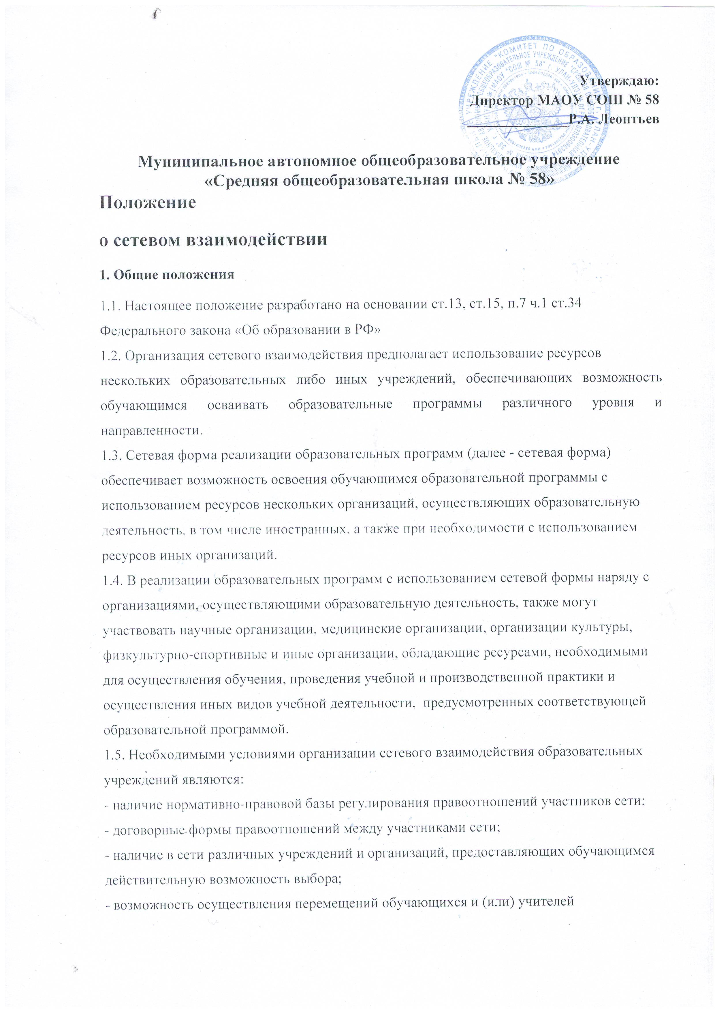
образовательных учреждений, входящих в сеть;
- возможность организации зачета результатов по учебным курсам и образовательным
программам
1.6. Выбор вариантов построения сетевого взаимодействия образовательных учреждений
осуществляют те, кто выступает в качестве инициаторов сетевого взаимодействия:
обучающиеся, их родители или законные представители, администрация образовательных
учреждений, представители управления образования администрации района.
2. Цели сетевого взаимодействия
2.1. Обеспечение качественного образования, социализация и адаптация обучающихся к
условиям современной жизни путем формирования сетевой модели обучения.
2.2. Обеспечение доступности качественного образования обучающихся,
удовлетворяющего потребности социума и рынка труда, за счет внедрения в систему
образования новых информационно- коммуникационных и педагогических технологий.
2.3.Обновление содержания методической работы с педагогическими и руководящими
кадрами на принципах сетевой организации и маркетинга.
3. Основные задачи, решаемые
в условиях сетевого взаимодействия
3.1. Методические задачи:
- расширение спектра образовательных услуг в целях реализации индивидуальных образовательных запросов учащихся;
- освоение педагогами нового информационно-образовательного пространства, способов и приемов поиска и использования в учебном процессе цифровых образовательных ресурсов и дистанционных образовательных технологий;
-внедрение в практику педагогов-предметников новых форм педагогической и учебной деятельности, направленных на формирование комплекса общеучебных навыков и компетенций, необходимых для успешного функционирования в современном информационном обществе;
- введение в педагогическую практику критериальной системы оценивания учебных достижений учащихся с целью унификации подходов к оцениванию в образовательных учреждениях сети;
-освоение педагогами методов комплексного оценивания учащихся, учитывающего результаты учебной деятельности в очном и дистанционном режиме обучения;
- использование в учебном процессе мониторинга результатов учебной деятельности учащихся для объективного оценивания;
- разработка психологическими службами образовательных учреждений методов максимально эффективного функционирования учащихся и педагогов в рамках образовательного пространства, основанного на использовании дистанционных образовательных технологий.
3.2. Организационные задачи:
- освоение механизма построения образовательных сетей и выбора модели, адекватной образовательным потребностям и ресурсному обеспечению образовательных учреждений, входящих в сетевое взаимодействие;
-освоение механизма создания и эффективного использования ресурсных центров дистанционного обучения;
- реализация новых подходов к организационному построению учебно-воспитательного процесса в образовательных учреждениях сети;
- формирования системы мониторинга работы образовательных сетей;
- разработка комплекса показателей педагогической эффективности работы образовательных сетей;
- создание пакета нормативно-правовых документов, обеспечивающих использование образовательных технологий в учебном процессе при организации профильного обучения в условиях сетевого взаимодействия образовательных учреждений и направленных на полноценное удовлетворение потребностей учащихся.
3.3. Финансово-экономические задачи:
- определение экономических индикаторов эффективности работы образовательных учреждений в сети;
- проведение сравнительного экономического анализа эффективности использования ресурсов (образовательных, кадровых, организационных, материально-технических) в условиях функционирования образовательных сетей;
- привлечение внебюджетных средств.

4. Нормативно-правовые акты, регулирующие сетевое взаимодействие
учреждений.
4.1. При заключении договоров между участниками учреждения
становятся участниками гражданских правоотношений, которые регулируются
Гражданским кодексом Российской Федерации.
4.2. Средствами правового регулирования сетевого взаимодействия в учреждениях выступают:
-Уставы образовательных учреждений;
- комплект локальных актов, в которых регулируются правоотношения участников
образовательного процесса в связи с реализацией образовательных программ;
- комплект договоров со сторонними образовательными учреждениями и организациями,
обеспечивающих совместную реализацию образовательных программ:
В договоре о сетевой форме реализации образовательных программ указываются:
1) вид, уровень и (или) направленность образовательной программы (часть
образовательной программы определенных уровня, вида и направленности), реализуемой
с использованием сетевой формы;
2) статус обучающихся в организациях, правила приема на обучение по образовательной
программе, реализуемой с использованием сетевой формы;
3) условия и порядок осуществления образовательной деятельности по образовательной
программе, реализуемой посредством сетевой формы, в том числе распределение
обязанностей между организациями, порядок реализации образовательной программы,
характер и объем ресурсов, используемых каждой организацией, реализующей
образовательные программы посредством сетевой формы;4) выдаваемые документ или документы об образовании и (или) о квалификации,
документ или документы об обучении, а также организации, осуществляющие
образовательную деятельность, которыми выдаются указанные документы;
5) срок действия договора, порядок его изменения и прекращения.
- для организации реализации образовательных программ с использованием сетевой
формы несколькими организациями, осуществляющими образовательную деятельность,
такие организации также совместно разрабатывают и утверждают образовательные
программы.
4.3. В комплекте локальных актов могут быть закреплены положения, связанные с
особенностями обучения с использованием сетевых форм организации учебного процесса:
- о праве обучающихся на освоение учебных предметов и курсов в других
образовательных учреждениях и организациях;
- порядок оформления договора с родителями (законными представителями)
обучающихся, осваивающих учебные предметы в сторонних образовательных
учреждениях;
- предельные величины учебной нагрузки на обучающегося;
- порядок разработки и утверждения индивидуального учебного плана, годовых учебных
графиков, учебных расписаний;
- порядок и формы проведения промежуточной и итоговой аттестации обучающихся;
- порядок осуществления зачетов учебных курсов, освоенных учащимися в сторонних
образовательных учреждениях или организациях;
- условия и порядок заключения договоров со сторонними учреждениями и
организациями.
4.4. Комплект локальных актов обеспечивает регулирование всех деталей
образовательного процесса в рамках сетевого обучения.
5. Содержание и организация деятельности сетевого взаимодействия
учреждений
5.1. Образовательные учреждения, входящие в сетевое взаимодействие, организуют свою
деятельность, реализуя общеобразовательные программы, программы дополнительного
образования.
5.2. Деятельность образовательных учреждений в составе сетевого взаимодействия
строится с учетом социального заказа, запросов обучающихся и их родителей (законных
представителей). Сетевое обучение организуется на основе свободного выбора
индивидуальных образовательных маршрутов обучающихся. Для следующего учебного
года они формируются ежегодно (в марте) и закрепляются договорами между образовательным учреждением и родителями учащихся с учетом кадровых и
материальных возможностей школ. Индивидуальные образовательные маршруты
уточняются и утверждаются в начале учебного года.
5.3. Выбор конкретного варианта сетевой организации определяется, прежде всего,
ресурсами, которыми располагает школа и ее партнеры, муниципальная система
образования в целом.
5.4. В условиях паритетной кооперации оценивание учебных достижений учащихся
осуществляется как учителями своей школы, так и сетевыми учителями.
6. Управление сетевым взаимодействием
учреждений

6.1. Управление сети осуществляется на основе сочетания принципов коллегиальности.
Отношение между учреждениями определяются договорами заключенными между ними.
6.2. Непосредственное управление сетевым взаимодействием образовательных учреждений осуществляет Координационный Совет сети, в состав которого входят по одному представителю от каждого образовательного учреждения.
6.3. Основные функции Координационного Совета сети состоят в следующем:
· запрашивает, обобщает информацию о кадровых, методических, материально-технических ресурсах общеобразовательных учреждений сети;
· согласует учебные планы общеобразовательных учреждений сети;
· запрашивает у общеобразовательных учреждений сети информацию о выборе, составляет сетевую карту спроса и предложения;
· формирует сменные группы, составляет сетевое расписание;
· анализирует информацию об образовательных ресурсах образовательных учреждений других типов и видов, которые могут быть использованы для реализации общеобразовательных программ и программ дополнительного образования в условиях сетевого взаимодействия;
· анализирует информацию о ресурсах необразовательных учреждений и организаций, которые могут быть использованы для реализации практической части общеобразовательных программ и программ дополнительного образования в условиях сетевого взаимодействия;
· составляет транспортную карту;
· вырабатывает предложения и рекомендации для общеобразовательных учреждений сети по использованию ресурсов образовательных и необразовательных учреждений и организаций для реализации общеобразовательных программ и программ дополнительного образования;
· вырабатывает предложения, рекомендации по изменению в нормативной базе общеобразовательных учреждений для организации эффективного взаимодействия;
· утверждает локальные акты сети (Положение о Совете; Договор о сетевом взаимодействии общеобразовательных учреждений)
6.4. К исключительной компетенции Совета относится:
• определение приоритетных направлений деятельности сетевого взаимодействия образовательных учреждений;
• внесение изменений и дополнений в документы, регламентирующие деятельность сетевого взаимодействия образовательных учреждений;
• принятие решения о приеме в сеть новых образовательных учреждений и о выходе из его состава образовательных учреждений.
6.5. Заседание Совета проводится не реже одного раза в два месяца или по мере необходимости и правомочно, если на заседании присутствует более половины его членов. Решение Совета считается принятым, если за него проголосовали более 50% членов Совета, присутствующих на заседании.
6.6. Председатель Координационного Совета выбирается на первом заседании.
6.8. Член Совета имеет право:
• участвовать в работе Совета с правом одного голоса при принятии Советом решений;
• получать полную информацию о деятельности сети, знакомиться с любой документацией, регламентирующей его деятельность.
6.9. Член Совета обязан:
• соблюдать нормы данного Положения, условия договоров (соглашений), заключаемых между образовательными учреждениями, входящими в данный округ;
• выполнять решения Совета;
• не разглашать конфиденциальную информацию о деятельности Совета.

7. Источники финансирования сетевого взаимодействия образовательных учреждений в рамках организации профильного обучения

7.1. Финансирование деятельности сети осуществляется в объеме средств, выделяемых на цели функционирования образовательных учреждений, входящих в состав сети, в соответствии с государственными, региональными нормативами в зависимости от типа и вида образовательных учреждений.
7.2. Совет образовательного сети, образовательные учреждения, входящие в состав сети, вправе:
- привлекать иные финансовые средства за счет внебюджетных и благотворительных источников
- разработать систему стимулирования труда и адресной социальной поддержки педагогов и др. на основе Уставов образовательных учреждений, входящих в состав сети.

8. Реорганизация и ликвидация сетевого взаимодействия образовательных учреждений
8.1. Структура сетевого взаимодействия образовательных учреждений может быть реорганизована в иную образовательную организацию в соответствии законодательством Российской Федерации.
8.2. Ликвидация сетевого взаимодействия образовательных учреждений может осуществляться по решению учредителя в соответствии с законодательством Российской Федерации, по решению суда, в случае осуществления деятельности без надлежащей лицензии, либо деятельности, запрещённой законом, или деятельности, не свойственной уставным целям.
8.3 Основанием для реорганизации и ликвидации сетевого взаимодействия образовательных учреждений в рамках организации профильного обучения является невыполнение образовательными учреждениями функций и задач согласно данного положения или заключенных договоров; нарушением Законов РФ.

